Липецкая область, Елецкий район, с. Талица. Храм Казанской иконы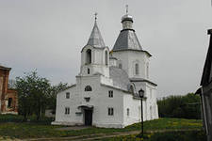

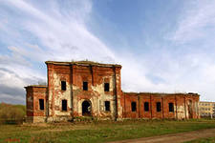

Церковь Троицы Живоначальной - Талица - Елецкий район - Липецкая

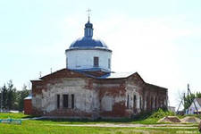

Липецкая область, Елецкий район, с. Черкассы. Храм Казанской иконы...

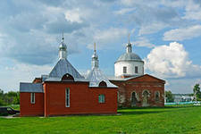

Черкассы, Церковь Казанской иконы Божией Матери

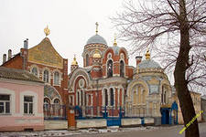

Великокняжеская церковь г.Елец.

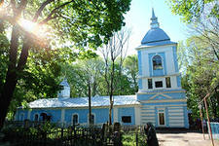

Фото - г. Елец - Казанская церковь
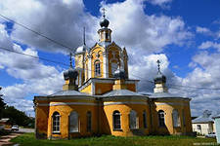

Храм Казанской иконы Божией Матери

